Олимпиады 2020 - 2021 уч. год.
ГРАФИК проведения олимпиады Кайтагского района в 2020-2021 учебном году
ГРАФИК проведения олимпиады в МКОУ «Сурхачинская СОШ» в 2020-2021 учебном году
ГРАФИК проведения олимпиады в МКОУ «Сурхачинская СОШ» в 2020-2021 учебном году на платформе "Сириус"
Школьный этап Всероссийской олимпиады школьников 2020/2021 учебного года
Образовательный центр “Сириус” публикует коды доступа для участия школьников Тюменской, Нижегородской, Оренбургской, Самарской, Воронежской областей, Республики Дагестан, города Севастополя, а также города Сочи в школьном этапе Всероссийской олимпиады школьников 2020/2021 учебного года по пяти предметам (физика, биология, астрономия, математика, химия) в онлайн-формате.
Коды доступны по всем предметам, кроме информатики. Порядок доступа к заданиям по информатике будет размещён отдельно.
В случае необходимости получить дополнительные коды, напишите заявку на адрес технических координаторов олимпиады: info@sochisirius.ru. В заявке обязательно укажите логин школы в системе ФИС ОКО, параллель и количество необходимых кодов.
Не забудьте в полученном файле отметить, кому выданы какие коды. Если учащийся забудет код, то вы сможете его продублировать. Рекомендуем выдать каждому школьнику коды сразу по всем предметам.
С 23 по 25 сентября пройдет пробный тур для классных руководителей и учителей. Тур пройдет для ознакомления педагогов с интерфейсом системы, коды для него находятся в том же файле.
Школьный этап будет проводиться для обучающихся 4-11 классов по шести предметам (физика, биология, астрономия, математика, химия, информатика) в дистанционной форме. О регламенте проведения смотрите подробнее на сайте Центра «Сириус».
В рамках апробации и в связи с неопределённой эпидемиологической ситуацией школьный этап в указанных выше субъектах проводится с помощью дистанционных информационно-коммуникационных технологий. Образовательная организация имеет право самостоятельно выбрать формат участия школьников в олимпиаде: на компьютерах образовательной организации или дома, используя технологии дистанционного обучения.
Полезные ссылки:
- график проведения школьного этапа
- требования по проведению школьного этапа
- памятка для учителей
- контакты организаторов в регионах
- Коды доступа для участия школьников в школьном этапе Всероссийской олимпиады школьников

Муниципальное казенное общеобразовательное учреждение
«Сурхачинская СОШ»
Приказ
№ 17 от «09» сентября 2020 года
«Об обеспечении организации и проведении школьного этапа Всероссийской олимпиады школьников в МКОУ «Сурхачинская СОШ» Кайтагского района Республики Дагестан в 2020-2021учебном году»
В соответствии с планом работы МКОУ «Сурхачинская СОШ», в целях оптимизации организации и процедуры проведения школьного этапа Всероссийской олимпиады школьников по образовательным предметам
ПРИКАЗЫВАЮ:
1 Заместителю директора по учебно-воспитательной работе МКОУ «Сурхачинская СОШ» Магомедову Г.Р.
1.1. Организовать состав предметно-методической комиссии школьного этапа ВсОШ до 11.09.2020г. (приложением 1).
1. 2. Составить график проведения школьного этапа ВсОШ до 11.09.2020 г. (приложение № 2).
1.3. Разработать организационно-технологическую модель проведения школьного этапа ВсОШ до 11.09.2020г.
1. 4. Проинформировать обучаюшихся и их родителей (законных представителей) о порядке проведения этапов Олимпиады, о месте и времени проведения школьного этапа по каждому общеобразовательному предмету.
1.5. Разместить олимпиадный уголок для информирования педагогов, учащихся и родителей о порядке проведения этапов Олимпиады, о месте и времени проведения школьного и муниципального этапов по каждому образовательному предмету до 15.09.2020 г.
1. 6. Провести родительские собрания и классные часы, посвященные тематике ВсОШ.
1. 7. Подготовить аналитическую справку о проведенных олимпиадах.
2 Заместителю директора по ИКТ Хасаевой С.М.
2.1. Организовать классных руководителей на получении заявлений у родителей о согласии на публикацию олимпиадных работ детей в сети Интернет до 11 сентября 2020 г.
2.2. Обеспечить кодирование работ участников школьного этапа ВсОШ. 3
2.3. Обеспечить своевременное представление протоколов результатов проведения школьного этапа ВсОШ в МКУ «Отдел образования» МР «Кайтагский район» РД.
2.4. Подготовить рейтинг учащихся олимпиады (на все олимпиады) для участия в муниципальном этапе олимпиады по всем предметам.
3. Контроль за исполнением данного приказa оставляю за собой

Директор школы Гасанов М.А.
С приказом ознакомлены: Магомедов Г.Р.
Хасаева С.М.

- 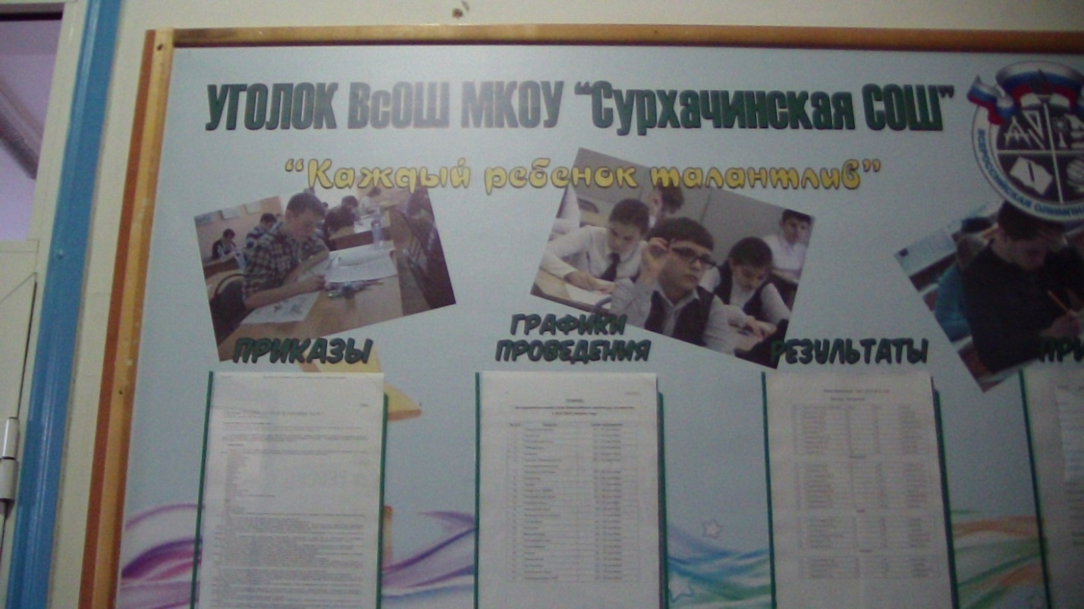
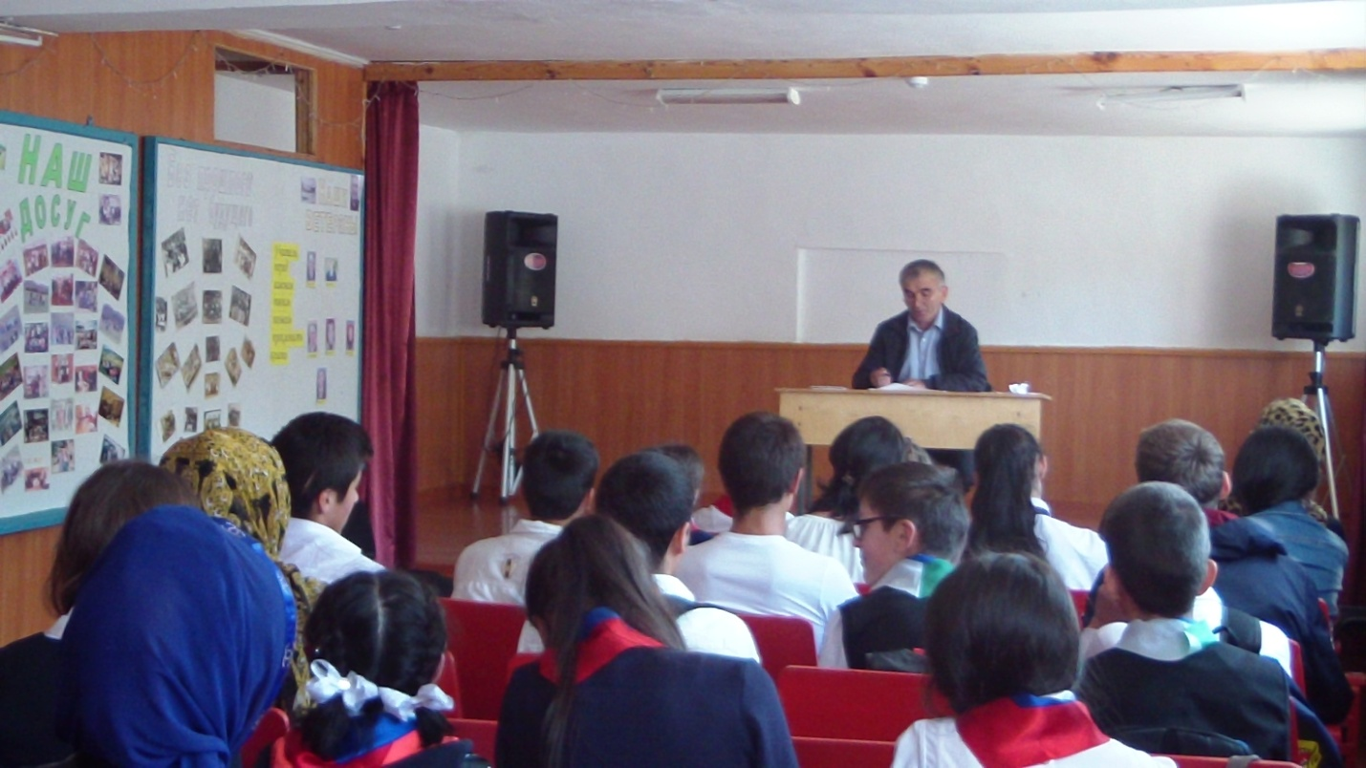
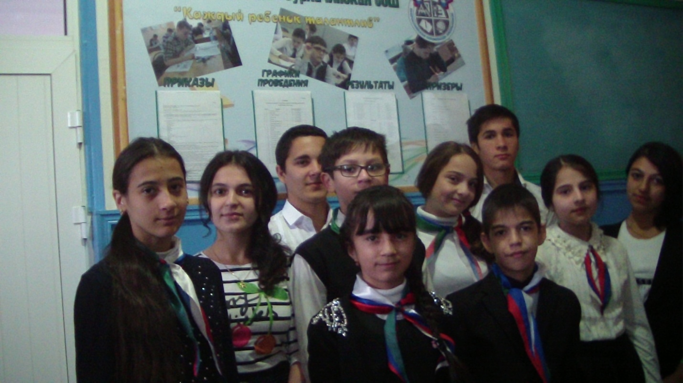

Согласие на публикацию олимпиадной работы

Я,
(ФИО родителя или законного представителя)
паспорт , ___________выдан
^{(серия)} ^{(номер)} ^{(кем, когда)}
_
(в случае опекунства/попечительства указать реквизиты документа, на основании которого осуществляется опека или попечительство)
_
^{(адрес)}
даю согласие на публикацию олимпиадной работы своего несовершеннолетнего ребенка, в том числе в информационно-телекоммуникационной сети «Интернет»
_
(фамилия, имя, отчество ребенка)
для участия в школьном, муниципальном, республиканском, заключительном этапах всероссийской олимпиады школьников по _
_
Данным заявлением разрешаю публикацию в открытом доступе сканированной копии олимпиадной работы своего несовершеннолетнего ребенка.
Обработка персональных данных осуществляется в соответствии с нормами Федерального закона от 27.07.2006 N 152-ФЗ (ред. от 04.06.2014) «О персональных данных» (27 июля 2006 г.).
Данным заявлением подтверждаю ознакомление с приказом Министерства образования и науки Российской Федерации от 18.11.2013г. №1252 «Об утверждении Порядка проведения всероссийской олимпиады школьников», с Приказом Министерства образования и науки Российской Федерации от 17.03.2015 г. №249 «О внесении изменений в Порядок проведения всероссийской олимпиады школьников, утвержденной приказом Министерства образования и науки Российской Федерации от 18 ноября 2013 г. №1252»

/ « » 20 г.
^{(Подпись)} ^{(Расшифровка)}

